西南科技大学网络教育网上报名系统操作指南
一、软硬件要求及浏览器设置
1、普通台式或笔记本电脑
2、学院配发的新中新电子居民身份证阅读器（型号：DKQ-A16D）
3、WIN7或WIN10操作系统
4、仅支持IE浏览器，并在IE浏览器菜单栏 “工具”-“Internet选项”-“安全”-“Internet”-“安全级别”-“自定义级别”将 “ActiveX控件自动提示”、“未标记为可安全执行脚本的ActiveX控件初始化并执行脚本”、“下载未签名的ActiveX控件”、“下载已签名的ActiveX控件”四个选项均设置为“启用”，点击“确定”保存。如下图所示：
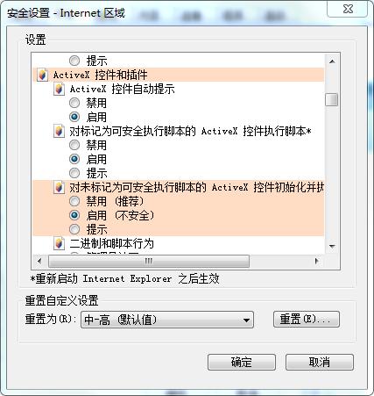
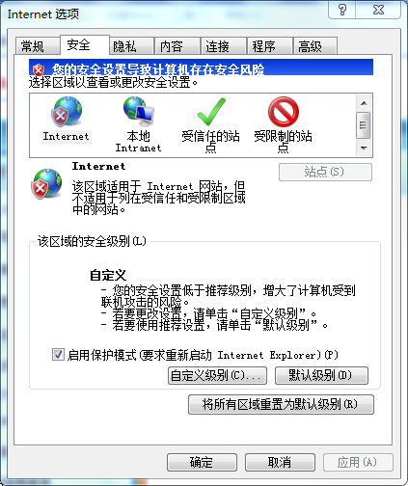

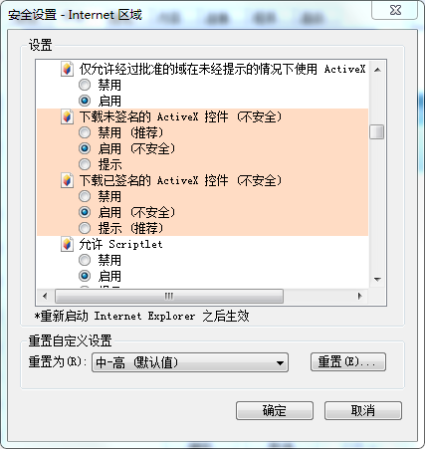

二、操作指南
1、学习中心以分站管理员的身份登录学院教学教务系统。
2、依次点击进入“招生管理”-“报名信息管理”-“报名信息录入”，进入单个学生报名页面，如下图所示：
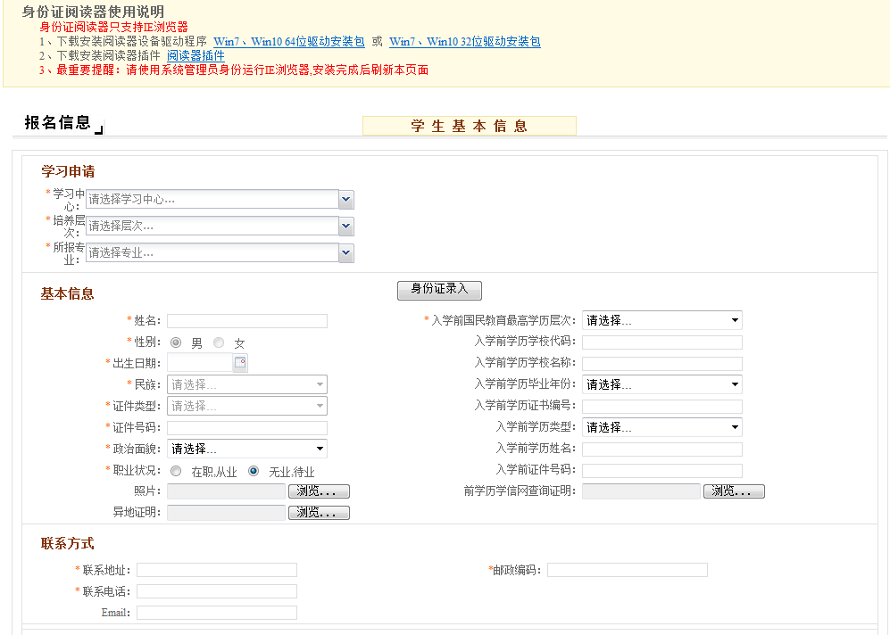

3、根据身份证阅读器使用说明，按照步骤依次下载安装身份证阅读器驱动程序以及阅读器插件，如下图所示：
4、安装完毕后，刷新本页面，身份证阅读器即可使用。
5、读卡报名。打开身份证阅读器，将居民身份证置于阅读器相应位置，进入报名页面，点击页面上的“身份证录入”按钮，学生身份证所有信息即自动录入该页面相关栏目。
6、学习中心在报名页面上填写学生其他信息，如学习中心、报考层次、专业等。特别需要注意的是：页面中标记为红色*符号的未必填项，未标记红色*符号未选填项。必填项必须填写相关内容，否则报名信息无法提交。
7、专升本层次学生必须在页面“前学历学信网查询证明”栏中上传中国高等教育学生信息网（www.chsi.com.cn）上查询的“前学历毕业证书查询结果”扫描件或《中国高等教育学历认证报告》扫描件，以便学院审核。未上传资料的报名信息无法提交。
8、异地证件号码学生必须上传异地证明材料扫描件。报名系统将自动识别学生身份证号码已判定是否需要提供异地证明。例如：四川省的学习中心在报名过程中出现了广东省身份证号码的学生，报名系统将自动提示要求上传异地证明材料扫描件。学习中心按照学院相关要求进行上传，以便学院审核。未上传资料的报名信息无法提交。
9、学生所有报名信息填写完毕后，点击页面上的“确认”按钮，完成学生信息上报。
10、上报的学生信息可在“报名信息审核”中进行查询。
11、学院将对学习中心上报的学生信息进行审核，如：入学资格证明材料、异地证明材料等。审核通过的学生信息正式进入报名库，学习中心可在“报名信息查询”中进行查询。审核不通过的学生，学院将反馈不通过原因，学习中心修改和补充上传相关材料后，重新提交审核。

